考察荷蘭菇蕈類自動化設施栽培出國工作報告

目 次
- 緣起及目的………………………………………1～1
- 執行期間…………………………………………1～1
- 工作行程…………………………………………2～2
- 泥炭土製造………………………………………3～4
- 室內醱酵堆肥製造………………………………4～5
- 洋菇栽培公司……………………………………5～6
- 洋菇栽培設備……………………………………7～8
- 洋菇研究中心……………………………………8～9
- 檢討與建議………………………………………9～10
- 附圖………………………………………………11～12

考察荷蘭菇蕈類自動化設施栽培出國工作報告
一、緣起及目的：
國內香菇生產成本高，且產業競爭力不足，在加入世界貿易組織後，產業存續面臨極大挑戰，近年來本署積極輔導香菇栽培業者轉型朝發展經濟價值較高之新興食藥用菇蕈類。為穩定生產及提昇品質，新興食藥用菇蕈類大多採設施環控栽培。鑑於荷蘭菇類栽培技術幾乎全數採取設施栽培，且自動化程度高，為引用相關栽培重點於國內產業生產改進參考，本署爰派員前往荷蘭考察。考察重點除參訪現代化溫控自動化菇場、環控設施公司、菇蕈栽培用泥炭土公司、室內發酵場外。並拜訪該國菇類研究所，瞭解該國菇類菌種繁殖檢定及栽培研究情形，俾供規劃國內產業發展之參考。
經實地考察，荷蘭菇類栽培確有許多足供我國學習之處，然因國內產業規模小且產銷方式異於荷蘭，如欲引進荷蘭模式於國內應用，仍需進行相當程度之生產程序修正與原料使用調整。

二、執行期間：93年10月09日至93年10月15日

三、工作行程：

日期 | 行程 | 概述
10月09日（六） | 台北—阿姆斯特丹 | 航程
10月10日（日） | 台北—阿姆斯特丹 | - 抵達荷蘭（阿姆斯特丹）  - 參觀Banken Champignons Group （生鮮菇類物流）
10月11日（一） | 阿姆斯特丹 — Pennigen | 一、 參訪專業洋菇農場  二、參訪洋菇手工採收  - 參訪洋菇機械採收
10月12日（二） | Pennigen | - 參訪Topterra Holland 公司（生產菇蕈類覆蓋用泥炭土）  - 參訪大規模現代化環控自動化菇場
10月13日（三） | Pennigen—  阿姆斯特丹 | - 參訪Wageningen UR Applied Plant Research Mushroom，瞭解該國菇類研究情形  - 參觀菇類栽培室內發酵場
10月14日（四） | 阿姆斯特丹 | 參訪專營洋菇栽培設備之Chritiaens Group
10月15日（五） | 阿姆斯特丹—台北 | 返程

四、泥炭土製造
目前國內洋菇栽培業者所使用覆蓋堆肥之材料分為紅土及進口泥炭土二類。Topterra公司為專業製造菇類栽培覆蓋用泥炭土公司，該公司是由洋菇栽培公司與植物泥炭土製造公司合併改組而成。目前每週生產合格泥炭土4,000m³，其中二分之一供荷蘭境內業者使用，二分之一外銷至全球28個國家。
該公司製造泥炭之原料取自德國北部非降雪區（降雪區之泥炭經低溫處理，其質地較細，保水及吸水力過高，不適合洋菇栽培使用，僅能供作一般園藝栽培介質），在開採地點即將保水力好之黑泥炭與吸水力強之白泥炭分開。原料入廠後再依客戶需求及栽培方式所需（手工採收或機械採收）製造不同比例配方之泥炭。原料泥炭入廠後初步進行篩選，將顆粒太大或硬度不適當之泥炭分離，進行二次篩選後供應其他用途。合格之原料泥炭則依客戶需求或用途不同，混合不同比例之黑泥炭與白泥炭（通常之比率為8：2），其後調整含水量，酸鹼度（pH值），導電度（EC值）等，通常從原物料製造至成品只需一天時間，但通常成品需靜置2-3天，使產品內容物趨近穩定後方始出貨。
由於不同批次及不同產地之原物料來源不同，因此需採用不同配方來控制公司產品之品質。另為追蹤各批產品品質，該公司所有產品出貨前均採樣測定EC、PH、乾物量及含水量等。
堆肥品質影響洋菇菌絲生長極為重要，良好之堆肥需有極佳之保水力，並能緩慢穩定釋出水分供應菌絲生長之所需，以維持菌絲之新鮮度及活力，確保每一潮菇（每一床菇可採收3潮菇）均可維持穩定產量及品質。
該公司產品除貨櫃（每櫃27公噸）裝運外，又分1.5公噸、1.7公噸、2.0公噸三種大包裝及50㎏裝之小包裝。所有包裝及堆疊作業均已機械化處理。另該公司自訂單開始至出貨清單均已電腦化作業，並與工作現場連線。甚至負責混合翻堆之堆土機上均有自動計數器，以免發生錯誤。

五、室內醱酵堆肥製造
洋菇栽培主要基質為堆肥，堆肥品質與洋菇產量及品質息息相關。近年來，國內洋菇空調栽培有逐年增加之趨勢，但在產量提昇及穩定性方面卻仍極不平穩，究其原因，除菌種差異外，堆肥品質之良寙為主要原因。
荷蘭菇類合作社（Cooperative Netherlands Champignon）及Walkro公司為世界最大之二家菇類栽培用室內醱酵堆肥製造商。本次參訪Walkro 公司其堆肥製作係以麥桿、雞糞、石灰等為主要原料，其過程可概分為三個階段。將麥桿噴水加溫與其他原料混合均勻，送入醱酵槽進行醱酵程序，為期一週，稱之為第一階段醱酵（phase Ⅰ），在此期間需視醱酵情形進行翻堆作業。第一階段醱酵後之產物以輸送帶送往各隧道式庫房（tunnel）進行第二階段醱酵及後續之走菌（此二階段共用同一庫房），稱為第二階段醱酵（phaseⅡ），為期一週，在此期間亦需視醱酵情形進行翻堆，以避免堆肥中心溫度過熱，影響菌絲生長。其後進入大堆走菌階段（phaseⅢ），為期二週。完成走菌之產品以輸送帶聯結運至末端出口處添加營養劑後，直接送進貨櫃車出貨。該場自原料混合後至phaseⅡ庫房到末端產品出口均設置有輸送帶連結，無需人工搬運，全程幾近自動化控制。該公司擁有phase Ⅰ大型醱酵槽2座，phaseⅡ隧道式庫房87間（每間可容納麥稈總重225公噸），備有貨櫃車67台，每週生產走菌完成之堆肥2,700公噸。
由於醱酵過程中產生大量氨氣，為避免污染環境，除用水洗方式淋洗外，亦利用生物分解槽進行廢棄物處理（生物分解槽內放置大量木材，並接種可分解氨氣之微生物，分解槽內之接種木材每使用三次後需更換一次，以確保有效微生物之分解效率）。 phase Ⅰ發酵過程所產生之氨氣量較少，可直接將醱酵產生之氣體抽入生物分解槽。 phaseⅡ隧道式庫房頂端均設有進氣裝置，將室外空氣經過濾後再於空氣處理器內調整氣體濕度，經由管路連接至庫房體底部送入庫房內，以供應醱酵所需之新鮮氧氣。另醱酵產生之廢氣則由庫房側面抽出送至空氣處理室以水洗方式將廢氣中之氨氣淋洗掉，此方式可除去廢氣中90﹪之氨氣，其後含氨較少之空氣再抽至生物分解槽中進行最後分解。經此生物性處理後，廠區內幾乎聞不到未分解氨氣之刺鼻味。

六、洋菇栽培
荷蘭洋菇栽培依採收方式可分為人工採收與機械採收。人工採收者供應鮮銷市場，機械採收者供加工廠製罐使用。採收方式不同，所使用之菌種不同，栽培管理方式亦有所差異。
Agaricus bv Sevenum公司為一家族企業，於1995年成立，目前擁有栽培床350平方公尺之空調庫房14間，其栽培係使用完成走菌之堆肥，每一庫房使用24公噸堆肥。每一庫房含2組床架，每一床架分為5層栽培床。栽培床之堆肥厚度約20公分，覆蓋泥炭土約5公分，由於該公司係生產人工採收之鮮銷用洋菇，為便於栽培床二側人工同時採收，洋菇栽培床中間手臂無法觸及部分，於舖施堆肥及覆蓋泥炭土時，將該處以凹陷處理，不使其出菇，以免採收不便。
該公司之產程安排以7週為一循環期，即每栽培庫從堆肥上栽培床至採收完畢需7週，因此每週均有2個栽培庫採收同一潮菇（每一栽培庫可採收3潮菇）。每平方公尺一潮菇可採收12公斤，三潮菇約可生產35公斤/平方公尺，產量相當穩定，約為台灣洋菇單位面積產量之3倍。三潮菇採收完後，將庫房溫度升高至80^{０}C進行滅菌16小時，其後栽培介質運出庫房做為園藝栽培用培植土。該公司利用CO₂含量及濕度高低調控出菇時間。其庫房設計有前後門，前門做為栽培管理及採收之進出，後門則為廢棄栽培介質之進出口，以避免污染。空氣處理裝置位於庫房頂端，庫內頂端二側則設有通風管。栽培管理除由輸入標準程式由電腦自行調控及紀錄外，於每一庫房外側另設有人工紀錄表，以記錄每日溫、濕度等變化資料，俾與電腦資料比對。
荷蘭洋菇產業之專業分工明確，Agaricus bv Sevenum公司採用完成走菌之堆肥生產洋菇，當堆肥公司將堆肥以特殊之貨櫃車載至菇場時，泥炭土亦同時運抵菇場。其堆肥舖設上栽培床之程序為：首先將栽培床底部之支撐網固定於自動介質上床機，其後以自動滾輪輸送帶將堆肥送至自動上床機（貨櫃車底部設置有滾輪可自動控制送出堆肥之速度），自動上床機上有一機械臂可左右擺動，將堆肥準確且均勻地舖設於支撐網上，其後再自動覆蓋泥炭土。栽培床架另一端則有另一機械將支撐網依栽培介質舖上栽培床之速度緩慢地往後拉捲。以5層栽培架而言，約1小時即可完成舖設介質，相當於台灣以人工3人工作4小時之時間。
機械採收之洋菇一般供製罐用，栽培床架之設計與手工採收者不同，需於床架二側設計採收機移動之軌道，故一般手工採收用庫房與機械採收之庫房依其使用目的設計方式截然不同。採收機械主要由採收、篩選、分級等三部分單機組所組成。採收機於栽培庫內，由1人操作，採收機刀片距離栽培床面約2公分，採收機移動過所採收之洋菇菇柄小於5公分。產品以輸送帶送至栽培庫外之大型篩選機，需4人協助將不完整之產品撿除。其後輸送帶連接至分級機，依子實體大小篩選分成三級後，分三條輸送帶送至成品集貨處，由1人負責堆疊收集籃，等待出貨。一般機採洋菇分二次採收，以栽培床面積800平方公尺之栽培庫而言，第一潮菇產量約15公噸，第二潮菇產量7公噸。
七、洋菇栽培設備
由於荷蘭工資極高且產業分工極細，每小時工資約15歐元（折合台幣約600餘元），因此為降低成本減少人力支出，洋菇栽培發展自動化技術領先各國，並全部於環境控制設施中生產，以確保產品品質與產量。
Chritiaens 集團為荷蘭主要洋菇堆肥及栽培設備製造商。其產製之相關設備行銷全球80餘個國家。該集團下設Chritiaens Controls B.V. ； Chritiaens Machines B.V.； Chritiaens Construction B.V.等三個子公司，分別生產洋菇栽培整廠設備輸出之不同部分，上至庫房設計，下至組裝零件生產等全場配備，並有專門人員協助生產技術指導及轉移。Chritiaens Controls B.V.主要生產電腦控制及空氣過濾處理系統；Chritiaens Machines B.V.主要生產堆肥處理系統及相關機械、洋菇生產管理系統與相關機械，如採收機、隧道式醱酵槽之進出料系統及洋栽培床等。Chritiaens Construction B.V.主要負責菇場建築物及內部相關設備之施工建造與設計。
該集團依客戶需求製造專用之相關設備，而非事先製造提供客戶選擇。每個接辦案件從事前之設計規劃，電腦模擬繪圖至現場施工等環節，每個獨立設備均由專業人員負責，必需針對客戶需求與理念深入瞭解，並透過密切之諮詢討論強化每位專案人員對接辦案件具有完整概念與投入，務求最終製造結果之效能必須大於個別機組（設備）之總體效益（The end result is a project that adds up to more than the sum of its individual part.），為集團創造最大之商業效率與經濟利益。2004年該集團規劃之案件包括栽培室34間（18,960m²），堆肥醱酵槽14間，Phase II/ Phase III隧道式醱酵槽51間，施工地區遍及荷蘭、加拿大、西班牙、葡萄牙、德國、澳洲及南非等地。
此外該集團亦提供各項設備之操作訓練並對新建菇場試產階段之各項技術予協助。

八、洋菇研究中心
Wageningen UR Applied Plant Research Mushroom位於荷蘭洋菇生產重鎮Horst，係荷蘭菇類主要研究中心，亦與產業界及菇農們保持密切聯繫，除擁有洋菇生產鏈中所有之生產配備與專用實驗室外，亦提供業者各項必要協助。
該研究所現階段之研究重點包括環控栽培系統，栽培介質之研究開發（包括泥炭土及堆肥條件及相關之營養調整），病蟲害、遺傳育種、生物活性物質及環境工程等，攸關提昇洋菇品質與產量之各類研究。
在栽培介質方面，積極研究有機原物料及栽培廢棄物之再生利用，限制稀有及高污染性材料之使用，減少栽培廢棄物對環境之污染負荷。在育種方面，利用傳統育種方法及最新之生物技術選育新的抗病、高產、質佳的無孢子菌蠔菇品系。其現階段育種目標以選育無孢子菌蠔菇品系（Sporless oyster mushroom）及非白色系洋菇品系（Off-white mushroom system）為主，目前該中心所選育之無孢子菌蠔菇品系，其產量較目前所普遍栽培之褐色商業品系HK35增產近25﹪，品質佳且生物轉換量高，又無一般雙孢子菌品種退化與常見孢子擴散所造成之人體過敏等問題，為極具開發潛力之品系。
另該研究所已收集保存100餘種、超過600個品系之菇類菌種，並每年繼代培養（Subculture）以更新菌種活力，作為研究、育種親本篩選及國際合作等之種源交換中心。此外亦提供下列各項產業服務：
（一）Training and consultancy for mushroom growing：
辦理菇類栽培各項中短訓練課程，如堆肥及庫房之栽培管理、庫房微氣候調控、堆肥微生物繁殖及利用等，另亦提供各項諮詢服務（包括網路服務系統等）
（二）Preservation of fungus strains：
可依客戶需求保存菌種或品系於不同條件之培養基，或長期保存於液態氮中。
（三）Identification of species and strains of fungus cultures:
其分子生物實驗室可於短時間內鑑定病原真菌、土壤真菌或食用真菌。並對不同品系進行指紋分析（Fingerprinting），有助智慧財產權（IP； intellectual property）之保護。
（四）Identification and analysis of dsRNA viruses in fungi:
進行雙股RNA之分離及選殖（cloning），選育無病毒（virus-free）品系。
（五）Apply cell-wall lysing enzyme for protoplast fungus cultures:
該研究所之研發利用之細胞壁分解酵素目前已廣泛應用於多種真菌之原生質分離與培養。
（六）Experimental culture of edible mushroom：
接受產業界委託進行栽培試驗、選育適合之品系或最佳栽培模式。
（七）Culture media for fungi and bacteria：
提供不同培養基及栽培介質配方供產業界應用。

九、心得及建議：
- 荷蘭洋菇栽培自動化與專業化分工程度高，因此不論品質與產量均相當穩定。反觀國內產業大多屬家庭式經營農場，從菌種繁殖、堆肥醱酵、覆土至採收等均自行處理，產量與品質相當不穩定，且栽培與經營技術封閉甚少交流，一旦發生問題均需自行摸索，亦難以釐清發生原因及解決方式，應倣效該國產業建立經營專業分工之生產體系。
（二）荷蘭菇蕈種類單純，又有專業之研究所支援產業發展，而國內為分散產業衝擊，栽培菇蕈種類繁多，然專業從事菇蕈研究工作之機構除本會農業試驗所與財團法人食品工業科學研究所外，多屬零星研究，無法形成有力之研究團隊以協助產業，以目前之研究規劃及人力均有不足，對於國內產業後續之研發與技術創新實有困難。
（三）雖荷蘭洋菇栽培有許多足供我國仿效之處，引進其栽培管理及專業分工之模式與機具，確可提昇作業效率與降低成本。然因國內產業規模小且產銷方式異於荷蘭，如全套引進荷蘭模式，除需考慮自動化機械之利用率外，有可能因產量穩定且大幅提昇，造成國內菇價下跌及傳統菇舍栽培者因成本無法降低及產量、品質不穩定等因素而無法生存。

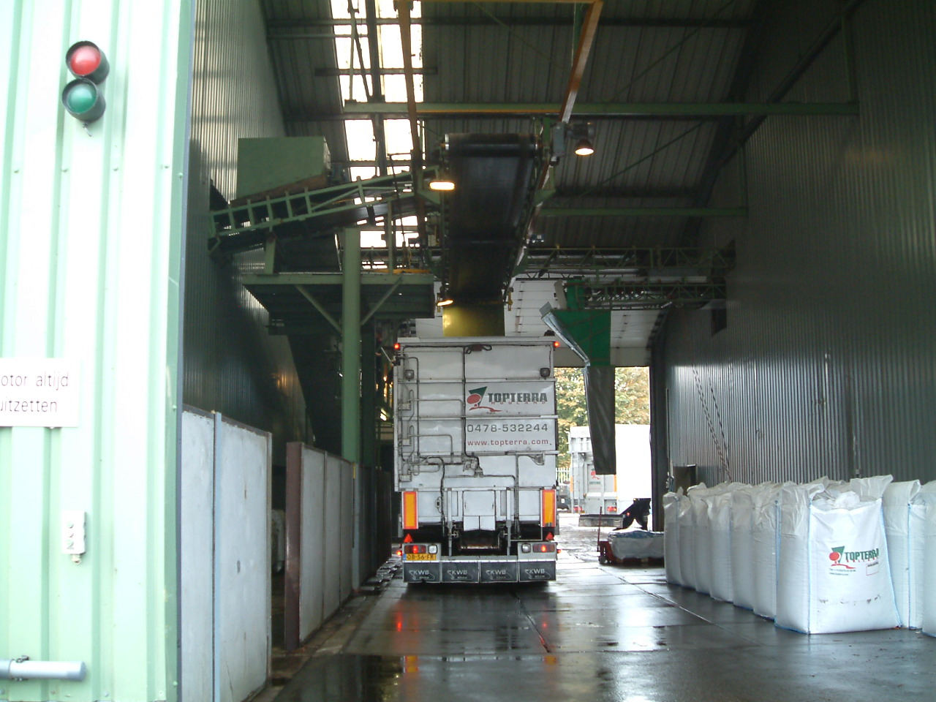  泥炭土裝填及堆積進櫃作業 | 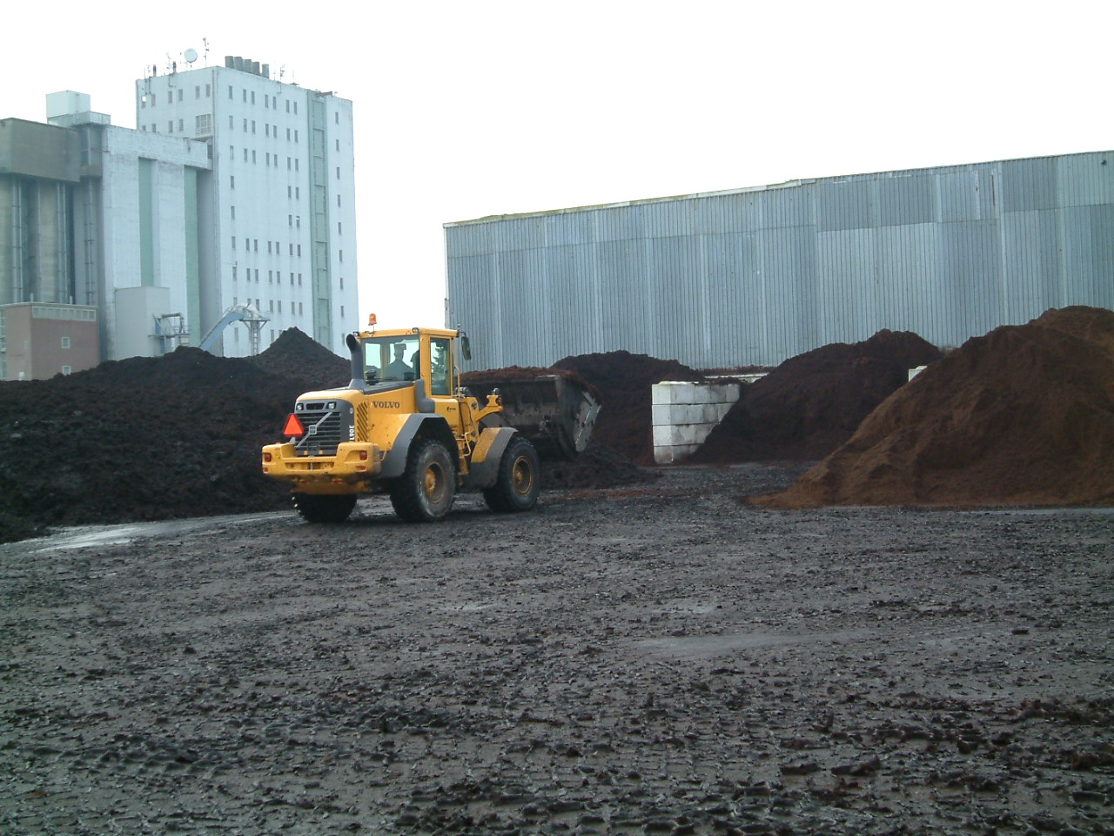  泥炭土分級及初步篩選
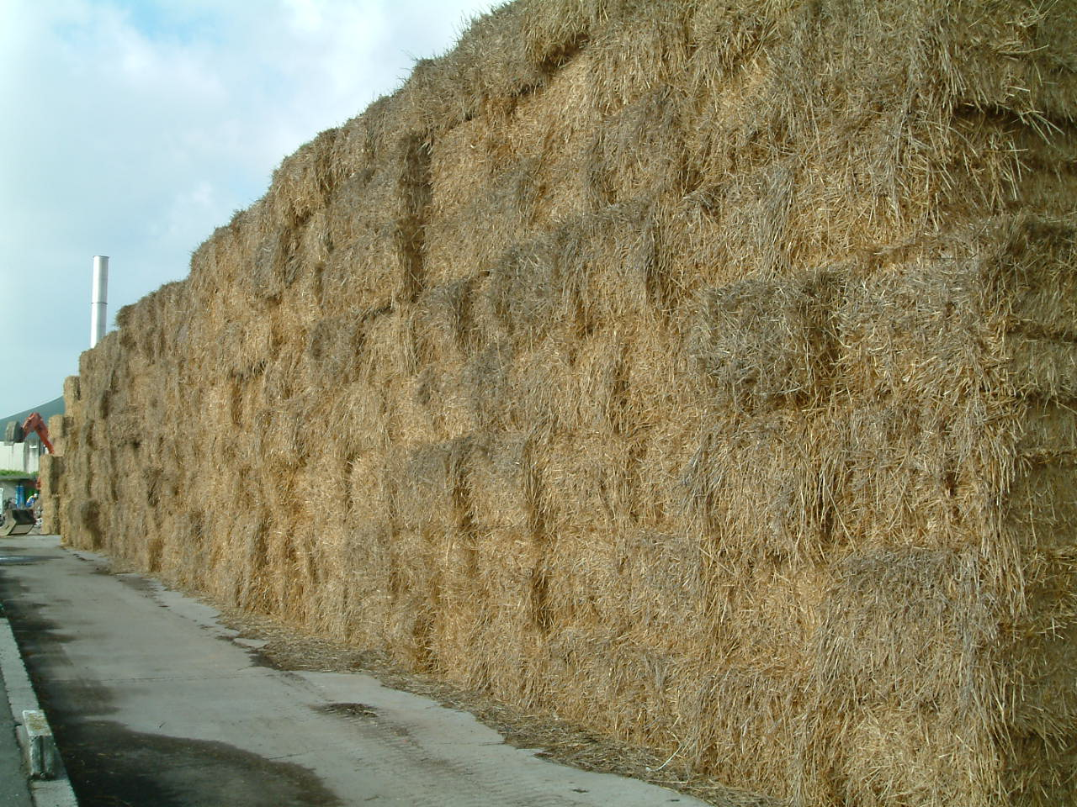  堆肥原料用麥桿室外堆積 | 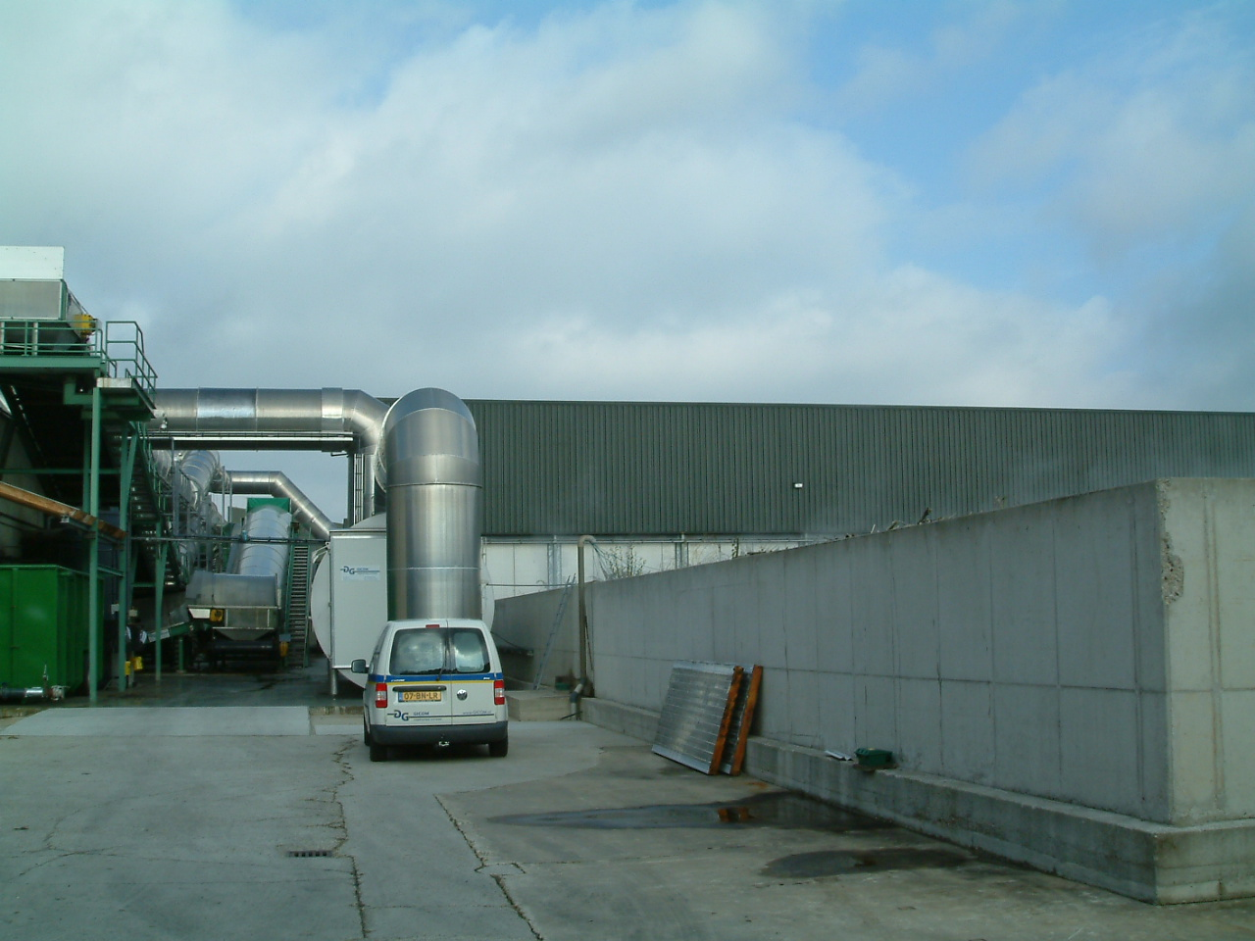  微生物過濾廢氣之生物槽系統
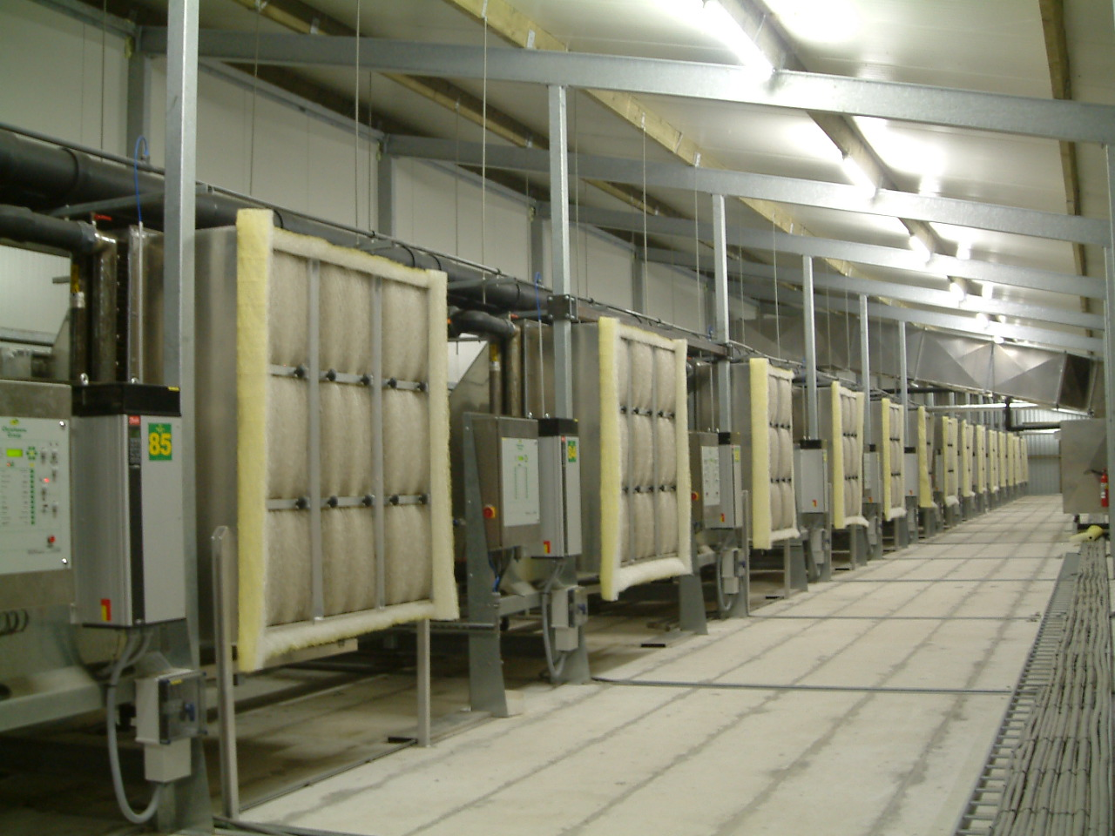  每間醱酵庫房外側均加裝空氣過濾系統 | 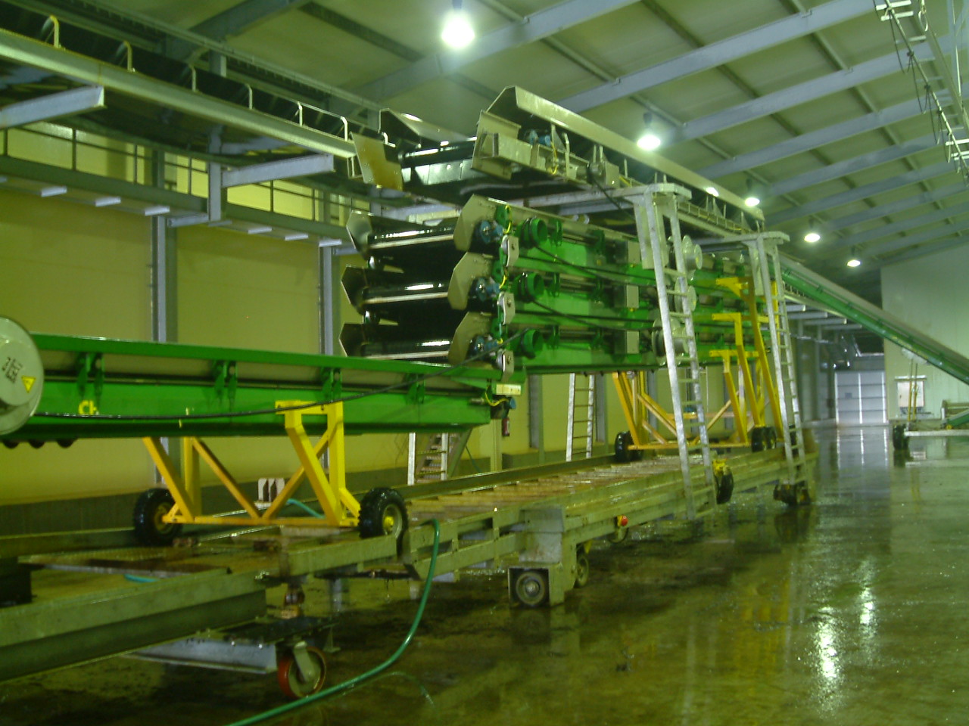  大型堆肥入料用輸送帶

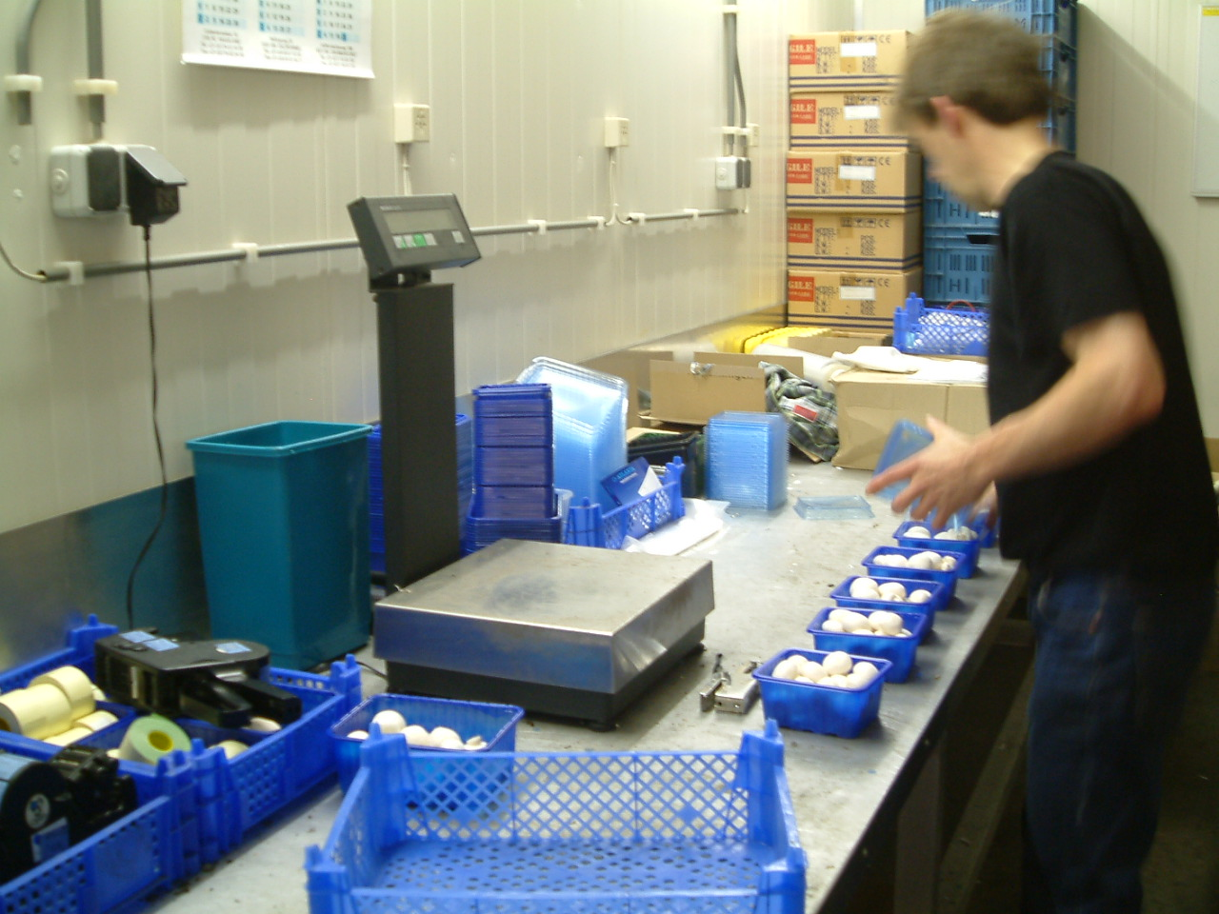  洋菇人工採收後分級包裝 | 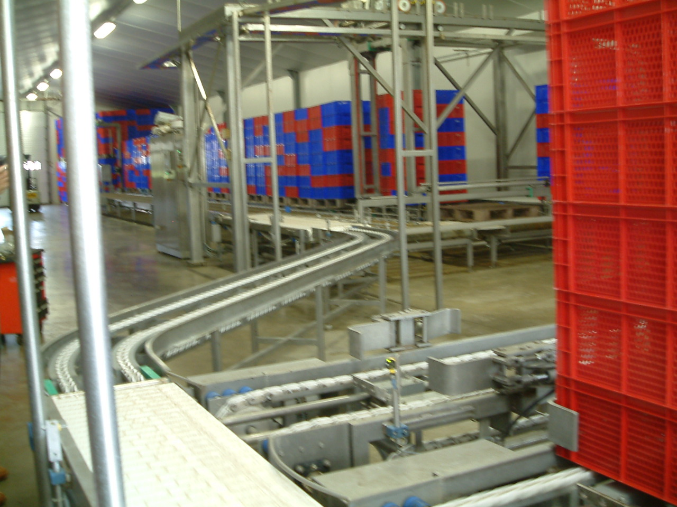  洋菇機械採收後分級包裝機作業輸送帶收集原料情形
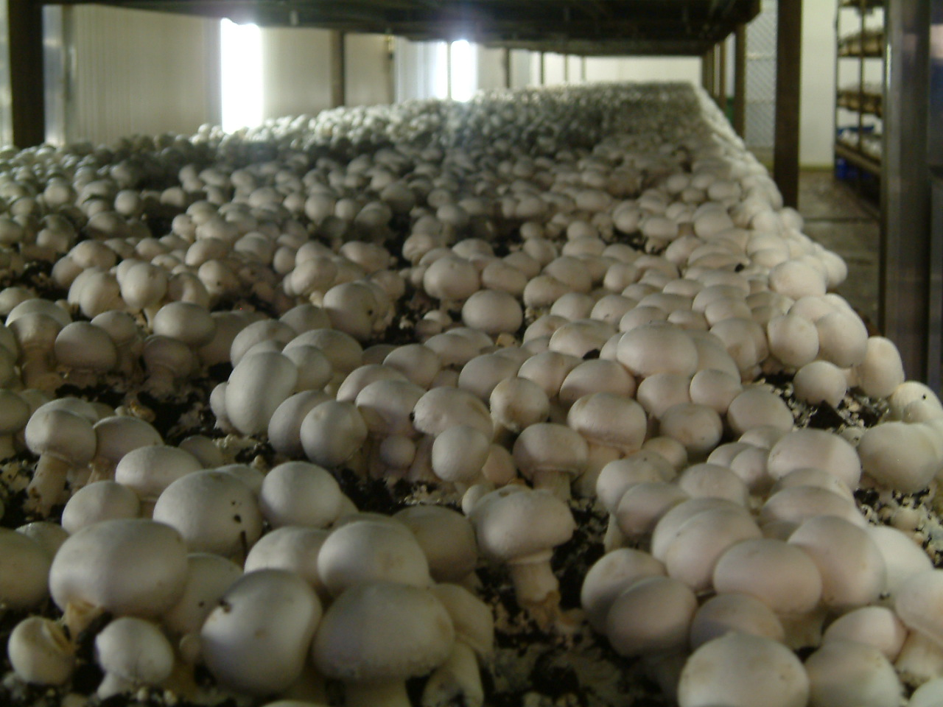  機械採收用洋菇出菇情形 | 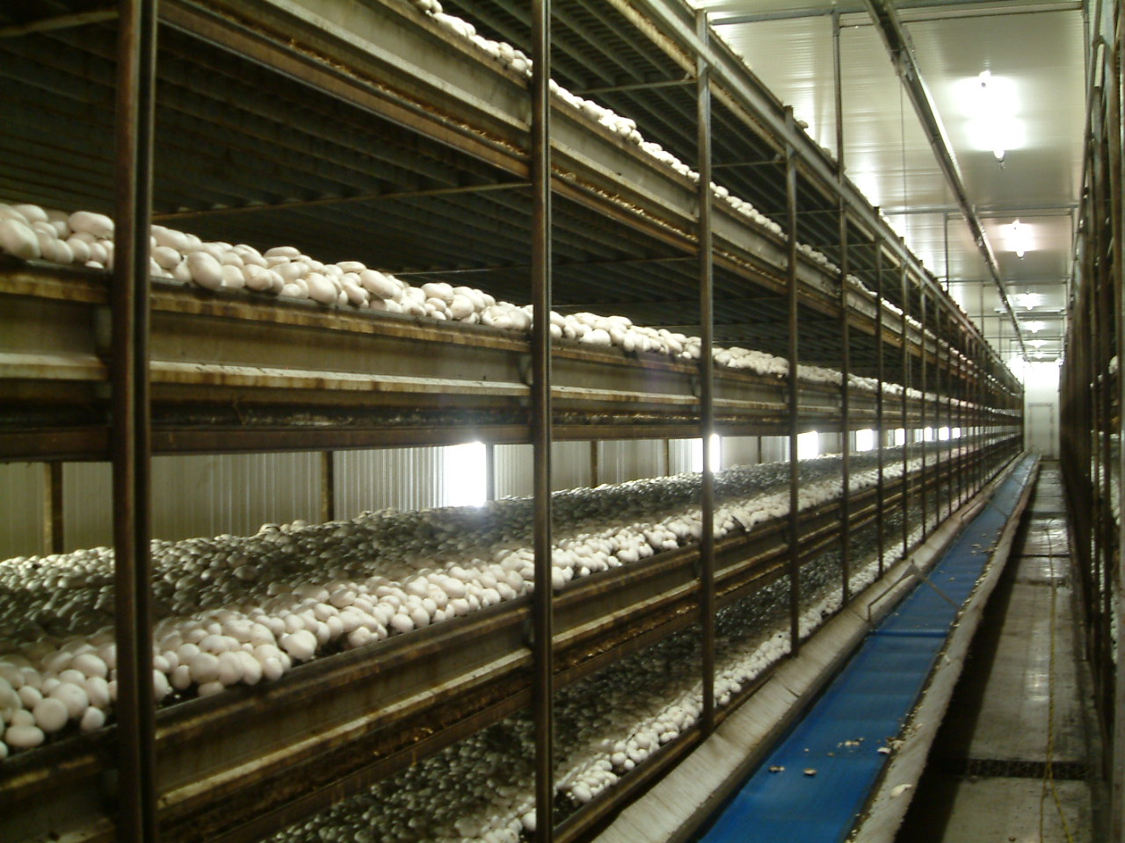  規格化設計之栽培架與栽培床
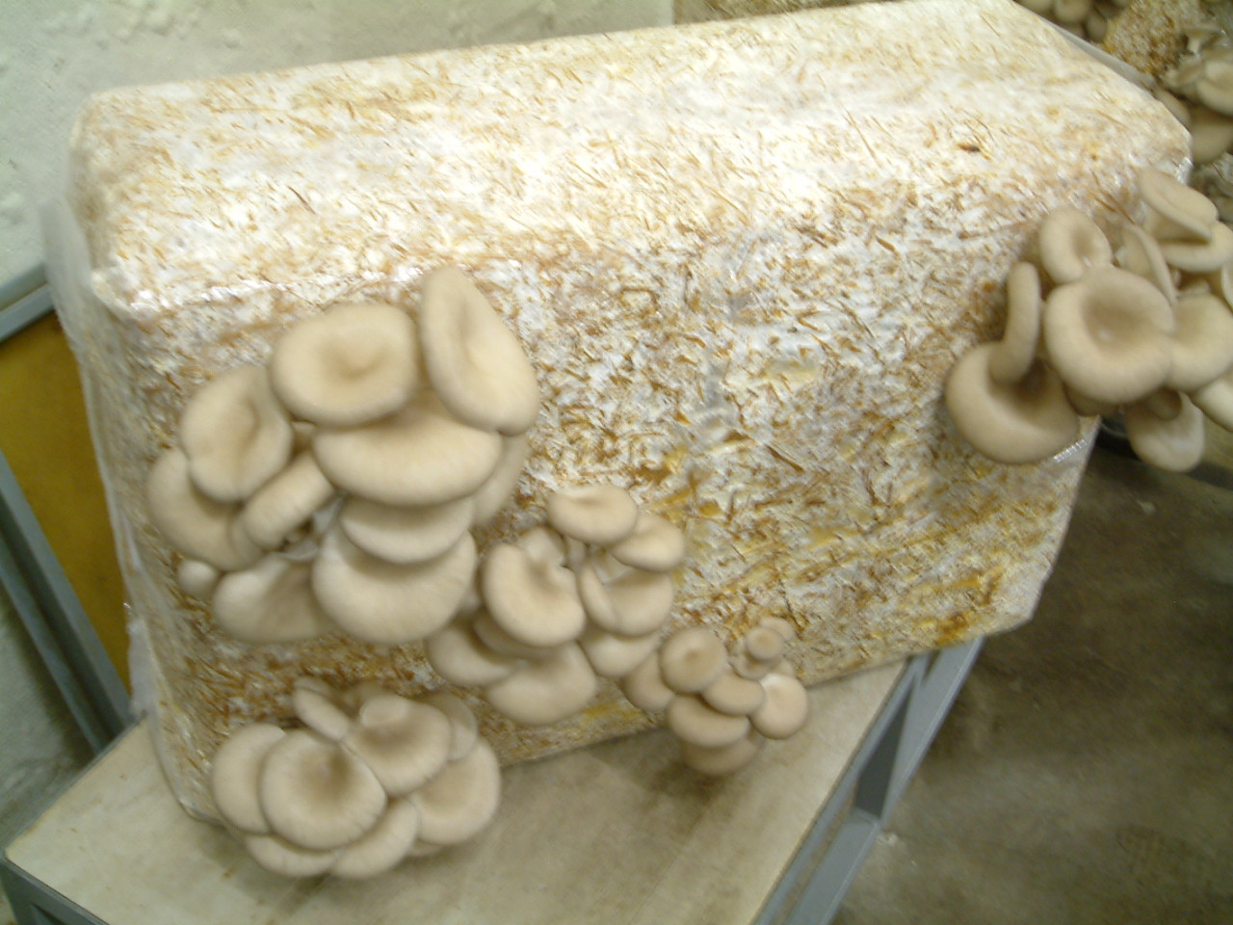  荷蘭無孢子菌蠔菇品系 | 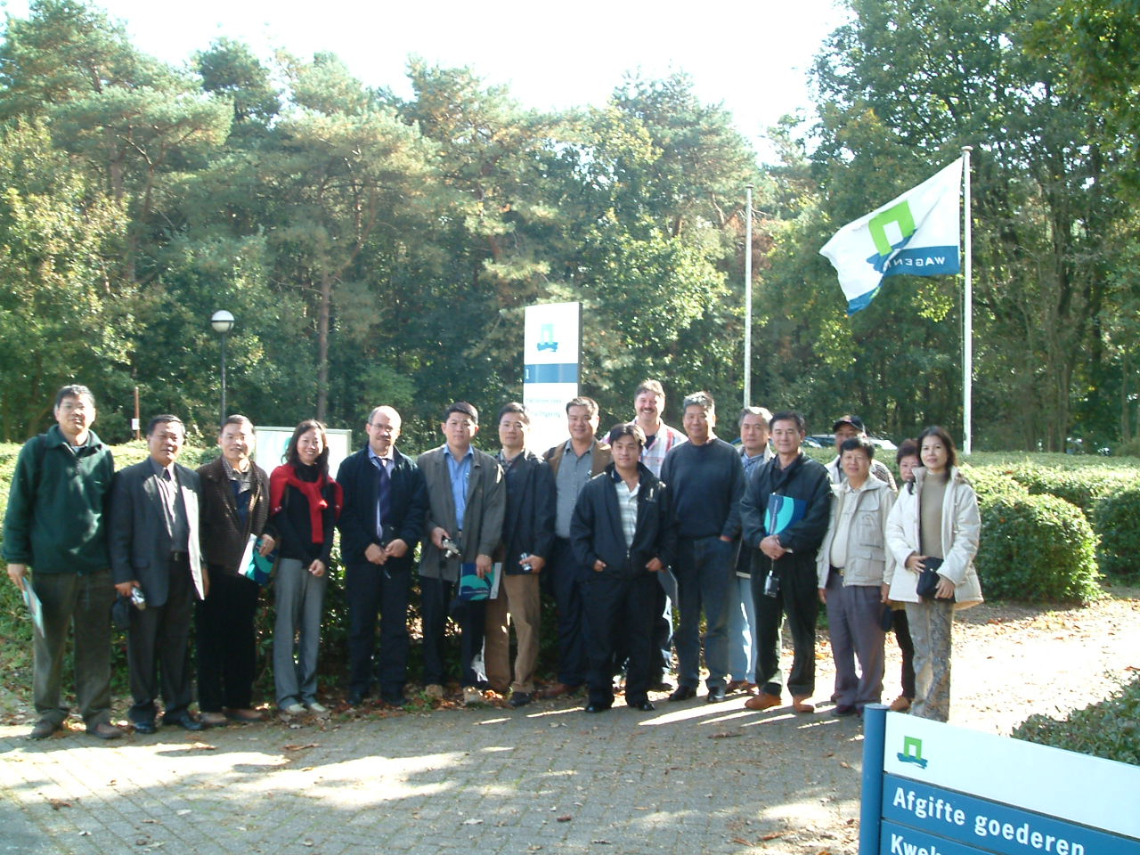  參訪菇蕈研究中心與相關研究人員合影

